西南大学自考学分认定和转换课程考试
系统操作手册
（考生）
一、手机和电脑分别安装软件。

二、手机登录“学习通”上传笔记确认卡并退出系统。

三、电脑登录考试系统获取二维码。

四、手机根据电脑上面的登录名和二维码再次登录“学习通”。

五、手机打开直播监控并放在标准位置。

六、电脑进入考试系统并开始正式考试。

注：手机用于上传笔记确认卡和视频监控，电脑用于正式考试。
（考试系统操作流程图）
一、安装软件
1.手机下载并安装app“学习通”
（1）应用市场搜索“学习通”，查找到图标为的App，下载并安装。
（2）扫描下面的二维码，跳转到对应链接下载App并安装（如用微信扫描二维码请选择在浏览器打开）。
（3）移动设备浏览器访问链接http://app.chaoxing.com/，下载并安装App。


（超星学习通APP扫码下载）

2.电脑安装学习软件
（1）设备要求：电脑系统内存至少4G，最好在4G以上，支持32位和64位系统支持win7以及以上最新windows系统，不支持在xp系统上运行考试客户端，也不支持ios系统（苹果系统）
（2）安装软件为《西南大学继续教育学院，考试客户端_V4.1.3.25285(2022.09.14)》压缩包
（3）解压后打开相应的文件即可。
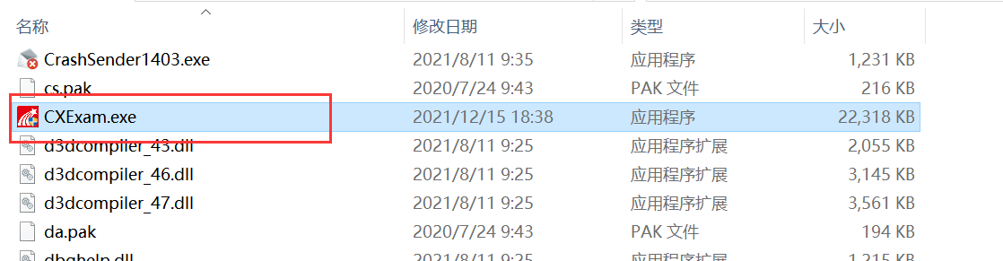

（4）安装完毕，电脑桌面出现“考试客户端”图标即可。
如图所示： 
二、手机上传笔记确认卡
1.手机打开“学习通”app，点击下方的 其他方式登录。
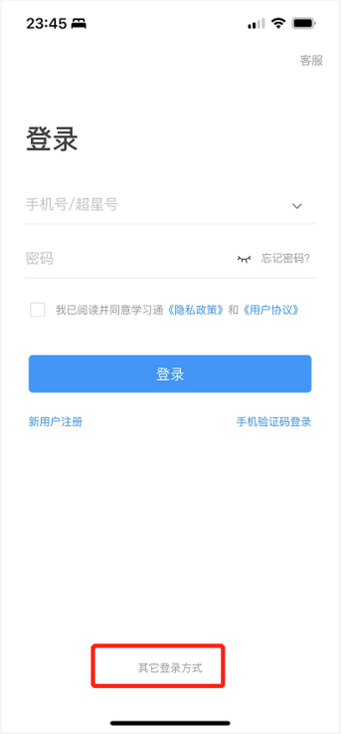
2. 输入机构名称：西南大学继续教育学院；登录名：身份证号码；密码：s654321s（默认初始密码）。
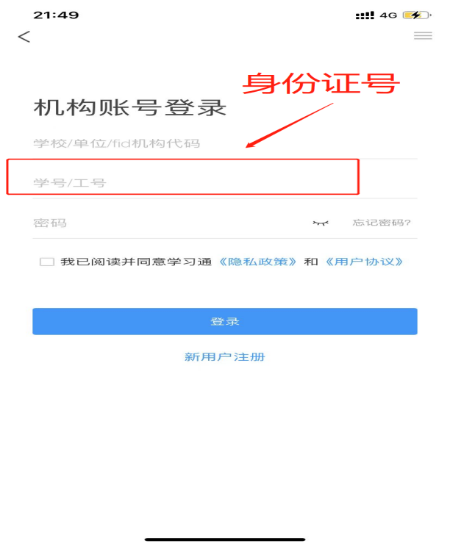

3.登录成功，点击消息→收件箱→选择当前考试批次的通知→仔细阅读后，点击考试，开始填写笔记确认卡。
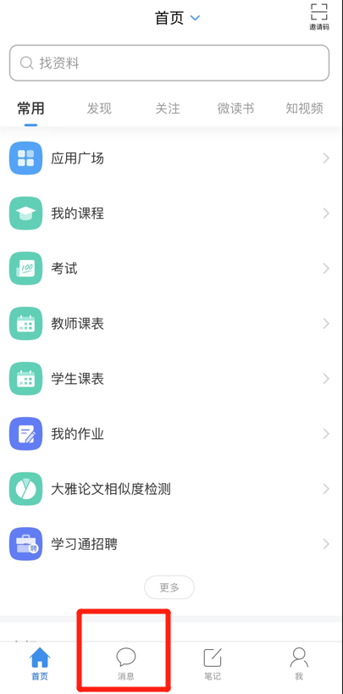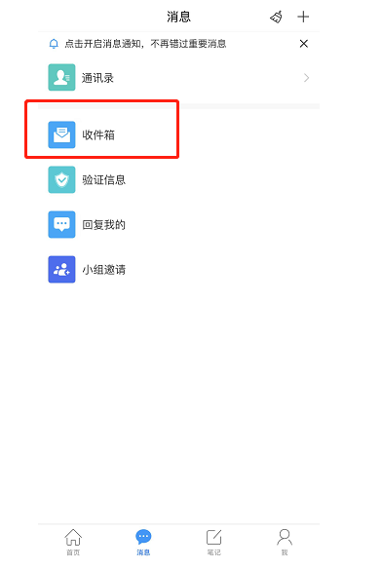
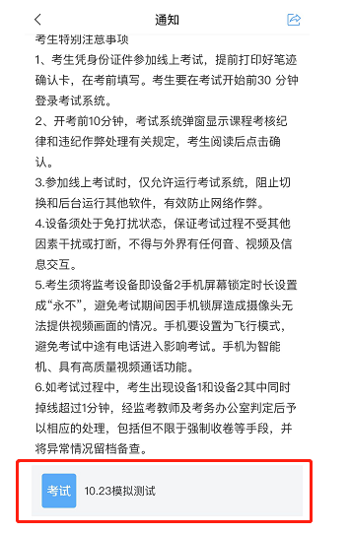
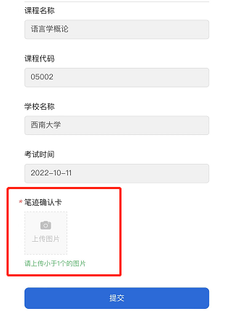

4.填写笔记确认卡（科目名称和代码查看《考试安排表》），并点击图片进行上传，笔记确认卡图片信息需规范完整，如图所示：
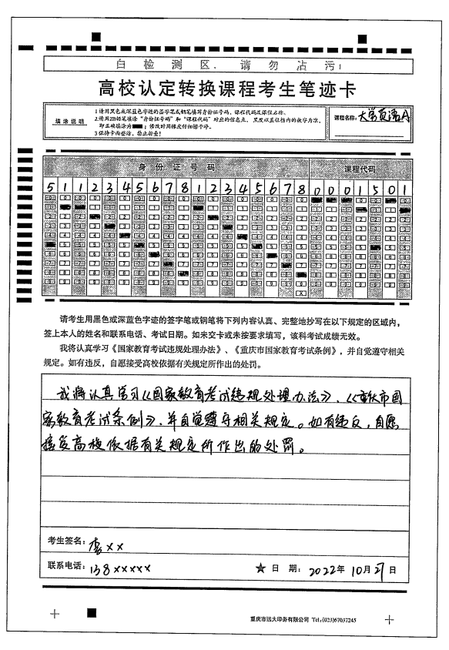
5.上传成功以后，手机退出登录账号，此账号仅用于上传笔记确认卡，不用于考试。
三、电脑登录考试系统
1.点击电脑桌面考试客户端，会进行环境检测，红色提示的未过检测项，可能影响程序运行，需要通过才可进入考试。通过环境检测后会进入到登录页面。
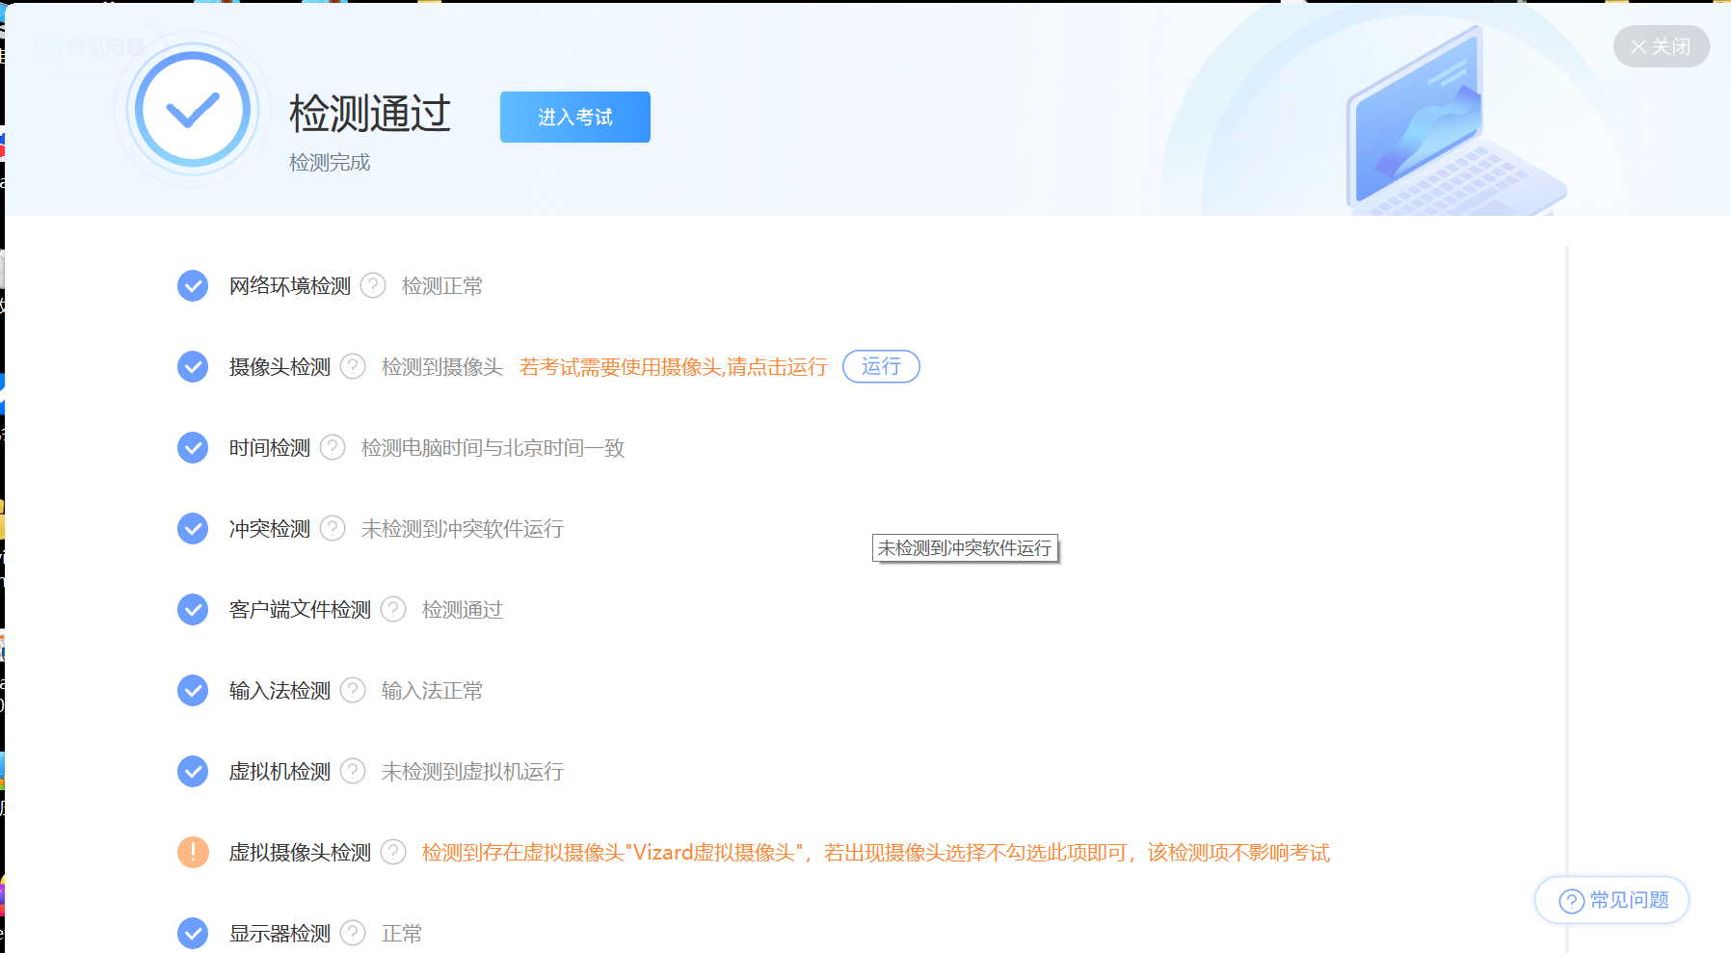

2.需点击“机构账号登录”，才能登录成功。输入机构名称：西南大学继续教育学院；账号为：身份证号码；密码：s654321s。若修改过密码，则使用修改后的密码。
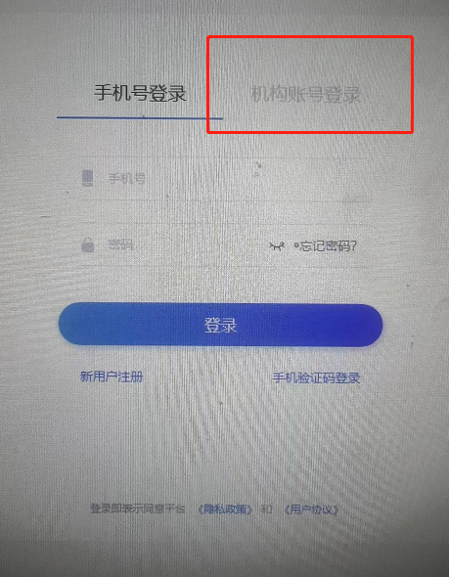
3.登录成功后，阅读考试说明，勾选我已阅读并同意后，点击开始考试。
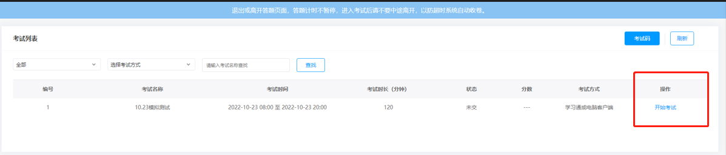
4.开始考试后，出现登录名和二维码的页面，电脑停止操作，换手机登录。
四、手机登录直播监控系统
手机打开app“学习通”，注意：直接登录即可，不用点击其他方式进入，账户：电脑显示的超星号；密码：电脑显示密码。然后右上方点击扫描电脑上面的二维码。
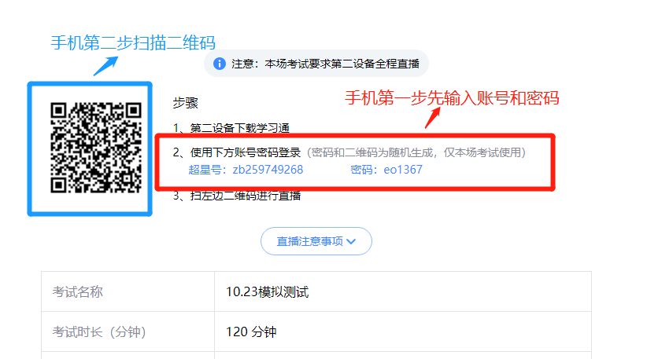
五、开启手机直播监控
登录成功后，点击直播开始，然后把手机放在侧后方约1米处。手机操作即完成。
六、正式开始考试
1.仔细阅读考场纪律和相关文件，勾选确认后点击进入考试，即可查看试卷。
2.考试中会全过程抓拍学生的作答行为数据，若出现网络克顿等情况，可点击左下方的“反馈”，给监考教师留言，等待回复。试卷完成后，检查无误后可进行交卷。

